履 歴 書
写真貼付

写真の裏面に大学名
氏名を記入すること。
たて4cm×よこ3cm
(スピード写真不可)
年 月 日現在
ふりがな
氏名
生年月日 年 月 日生 (満 歳)
ふりがな
現住所 | 〒 －  携帯番号 - -  電話番号 - -
E-mail
ふりがな
連絡先 | 〒 － （現住所以外に連絡を必要とする場合のみ記入）  電話番号 - -

年 | 月 | 学 歴 ・ 職 歴

年 | 月 | 免許・資格・検定
自己紹介書

ゼミナール（演習）の研究課題又は得意科目 | [テーマ、科目名]：
学生生活で
力を注いだこと
自 己 Ｐ Ｒ
趣味・特技など(ｸﾗﾌﾞ･ｻｰｸﾙ･ﾎﾞﾗﾝﾃｨｱ活動含む)
志 望 理 由
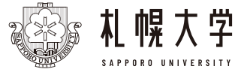
記入注意 黒インク、楷書、算用数字で記入すること

